**OPIS I DOKUMENTACJA PROJEKTU BST VISUALIZER**

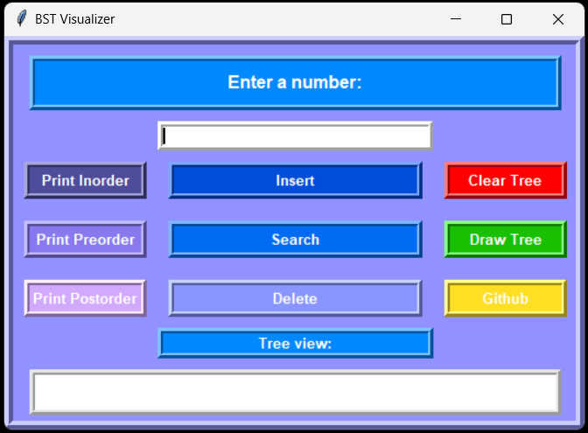

**Autor: Agata Marczyk, ISI sem.2.**

**Github:** [**https://github.com/soberyoda**](https://github.com/soberyoda)

**Pliki z kodem źródłowym zostały umieszczone w folderze BST**

**Użyte języki programowania, technologie, biblioteki:**

* Python 3.11.3 :

- Tkinter – biblioteka języka Python umożliwiająca tworzenie interfejsu graficznego, w projekcie użyta do stworzenia mini aplikacji okienkowej. Dołączona do standardowych instalacji Pythona w systemach Linux, Microsoft Windows i MacOS X.

Strona z dokumentacją: <https://docs.python.org/3/library/tkinter.html>

-webbrowser – moduł przeglądarki internetowej – w projekcie użyty do dodania linku przekierowującego użytkownika do profilu github autora projektu.

Strona z dokumentacją: <https://docs.python.org/3/library/webbrowser.html>

- Graphviz – pakiet ułatwiający tworzenie i renderowanie opisów wykresów w języku DOT, w projekcie użyty do utworzenia pliku zawierającego wykres zdefiniowanego przez użytkownika grafu drzewa BST.

Strona pakietu: <https://pypi.org/project/graphviz/>

Instalacja: <https://graphviz.org/download/>

Przed rozpoczęciem korzystania należy dodać ścieżkę dostępu do katalogu Graphviz/bin do zmiennej Path, lub umieścić w programie:

import os  
os.environ["PATH"] += os.pathsep + 'ścieżka do katalogu Graphviz/bin'

* IDE : <https://www.jetbrains.com/pycharm/>

**Opis i prezentacja działania funkcji aplikacji:**

Po uruchomieniu programu przez użytkownika na ekranie pojawia się interaktywny interfejs graficzny umożliwiający wykonanie podstawowych operacji na drzewie BST – dodania, usunięcia oraz wyszukania elementu w drzewie(zwraca True jeśli element znajduje się w drzewie lub None w przeciwnym wypadku. W programie dodałam możliwość wyświetlenia lokalizacji w pamięci danego elementu – należy w tym celu obłożyć komentarzem lub usunąć odpowiednio zaznaczony w programie fragment kodu) a także przejścia drzewa metodami „w głąb” (inorder, preorder, postorder)- zwracają one ciąg liczb uporządkowany według założeń każdego przypadku.

Dodatkowo zdefiniowane zostały trzy operacje – Clear tree, która to usuwa całe wprowadzone przez użytkownika drzewo, Draw tree która generuje graf i zapisuje go w pliku pdf w katalogu źródłowym oraz Github – przekierowująca użytkownika do profilu Github autora projektu.

Poniżej umieszone są zdjęcia obrazujące działanie pojedynczych operacji (wstawiania do drzewa, usunięcia elementu, przejścia drzewa metodą inorder oraz procedury Draw tree)

**DODANIE ELEMENTÓW DO DRZEWA BST**

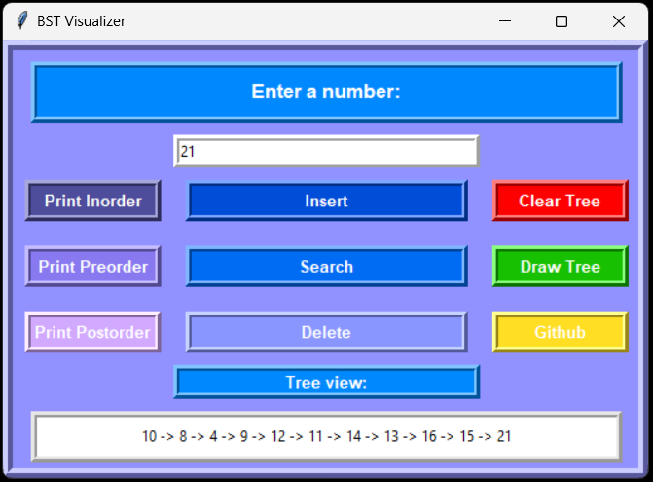

**USUNIĘCIE ELEMENTU 13 Z DRZEWA**

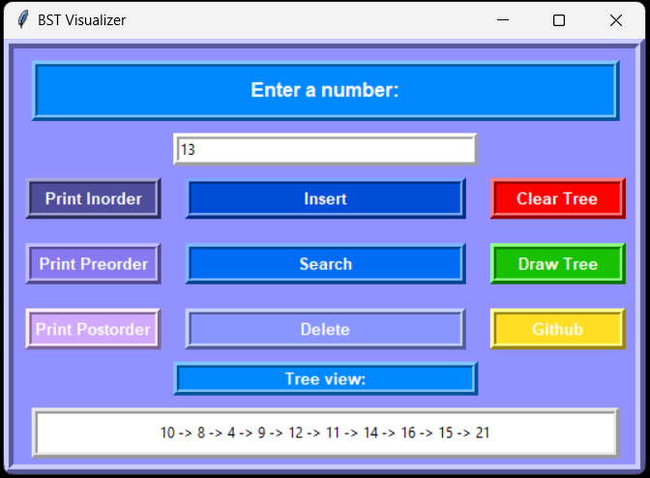

**WYSZUKANIE ELEMENTU 4 W DRZEWIE**

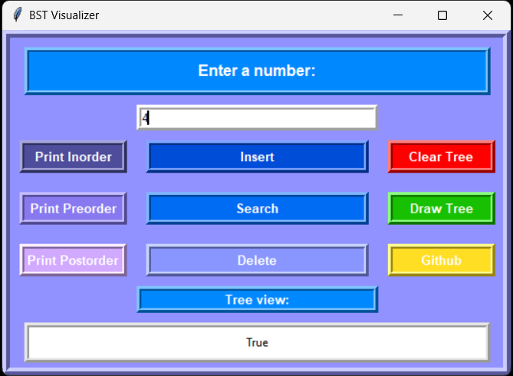

**PRZEJŚCIE PRZEZ DRZEWO METODĄ INORDER**

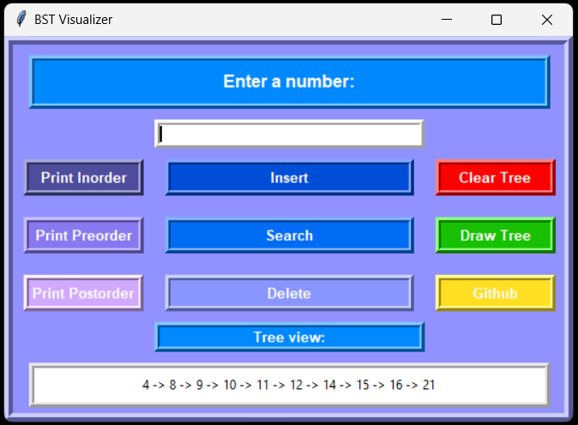

**PREZENTACJA DZIAŁANIA PROCEDURY DRAW TREE**

